LISA  
Kadrina vallavalitsuse   
27.jaanuari 2023  
korralduse nr XXX juurde

**PROJEKTEERIMISTINGIMUSED**

**1. Üldandmed:**

1.1 Maaüksuse aadress: Kadrina alevik, Viitna tee 13.

1.2 Katastriüksus katastritunnusega 27304:001:0012.

1.3 Maakasutuse sihtotstarve: ärimaa.

1.4 Kinnistu pindala: 4955 m2.

1.5 Kavandatav ehitustegevus: olme- ja teenindushoone püstitamine

**2. Lähtematerjal:**

2.1 Projekteerimistingimuste taotlus 19.01.2023 nr 2311002/00579 ja lisad.

2.2 Kehtiv üldplaneering: „Kadrina valla üldplaneering“

**3. Arhitektuursed ja ehituslikud nõuded projekteerimiseks:**

3.1 Ehitise kasutamise otstarve: 12659 muu spordihoone.

3.2 Maksimaalne ehitusalune pind: 300 m2.

3.3 Maksimaalne hoonete arv krundil: vaba.

3.4 Lubatud maksimaalne kõrgus: 7,5 m .

3.5 Asukoht: vastavalt asendiskeemile.

3.6 Korruste arv: üks.

3.7 Katuse tüüp: vaba.

3.8 Katusekate: vaba.

3.9 Aknad ja uksed: vaba.

3.10 Välisviimistlus: vaba.

3.11 Juurdepääs kinnistule: olemasolev.

3.12 Parkimine: olemasolev parkla naaber maaüksusel.

3.13 Piire: vaba.

3.14 Haljastus: lahendatakse vajadusel projektis.

3.15 Küte ja ventilatsioon: lahendada projektis.

3.16 Veevarustus: liituda ühisveevärgiga.

3.17 Heitvete kanaliseerimine: liituda ühiskanalisatsiooniga.

3.18 Jäätmekäitlus: lahendada projektis.

3.19 Tuleohutus: tagada hoonete vastavus tuleohutusnõuetele.

**4. Nõuded ehitusprojekti koostamiseks:**

4.1 Ehitusprojekti koostamisel lähtuda Eesti Vabariigi õigusaktidest, projekteerimis-normidest, standarditest, majandus- ja taristuministri 17. juuli 2015.a määrusest nr 97 „Nõuded ehitusprojektile“ ja heast projekteerimise tavast.

4.2 Ehitusprojekti lisada projekteerimistingimused ja tehnovõrkude omanike projekteerimiseks väljastatud tehnilised tingimused;

4.3 Ehitusprojekti digitaalsel vormistamisel juhinduda majandus- ja kommunikatsiooni- ministeeriumi veebilehel avaldatud juhendist.

**5. Ehitusprojekt esitada ehitusloa taotlemiseks riiklikus ehitisregistris elektrooniliseks**

**menetlemiseks.**

**ASENDISKEEM:**

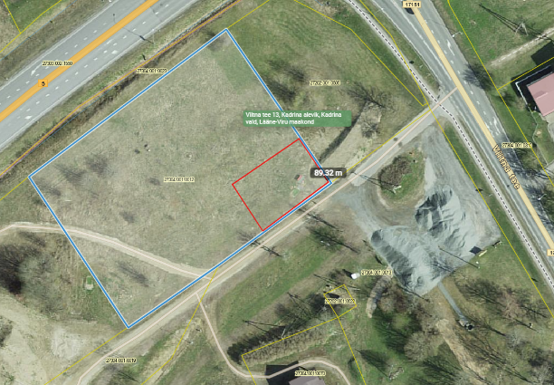

Märkus: Ehitusala märgitud joonisel punase kontuuriga.